מחר , יום שלישי, ל' בתשרי נקיים בע"ה בישיבתנו יום עיון בנושא:
-המסכים המסיחים-
העולם המקוון בחיי כל אחד מאיתנו
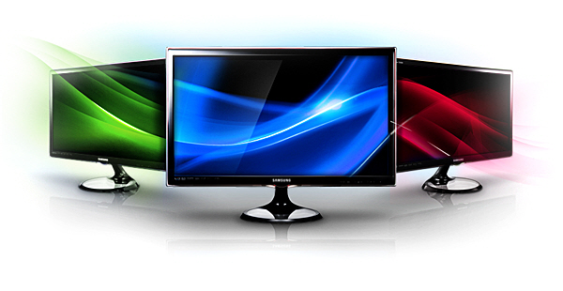
להלן הלו"ז:
9:10 – 11:00 חלק א' – סדנאות בנושאים שונים
בכל כיתה תתקיימנה שתי סדנאות:
נושאי הסדנאות:
*שימוש נכון ומועיל
*תקשורת בין אישית
*הסחת דעת מריכוז וקשב
*הצנע לכת
11:00 – חלק ב' – הרצאתו של ד"ר חננאל רוזנברג – מומחה בנושאי מדיה והשפעתה - ההרצאה תתקיים בחדר האוכל.

